VIỆN KIỂM SÁT … ................................................. | CỘNG HÒA XÃ HỘI CHỦ NGHĨA VIỆT NAM  Độc lập - Tự do - Hạnh phúc
Số: …/KN-VKS…-… | …, ngày … tháng … năm 20…
Mẫu số 139/HS
(Ban hành theo Thông tư số /2026/TT-VKSTC
ngày / /2026)
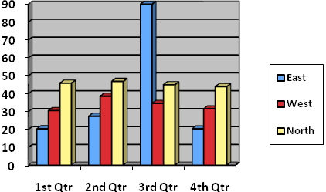
KIẾN NGHỊ
Khắc phục vi phạm pháp luật
trong hoạt động tiếp nhận, giải quyết nguồn tin về tội phạm/khởi tố, điều tra

Kính gửi:..............................................

Căn cứ Điều 41 và Điều 160/ Điều 161, Điều 166 của Bộ luật Tố tụng hình sự,
1. Qua kiểm sát việc tiếp nhận, giải quyết nguồn tin về tội phạm/khởi tố, điều tra vụ án (hoặc các vụ án) hình sự, Viện kiểm sát²… nhận thấy trong quá trình giải quyết vụ việc/vụ án, cơ quan, người có thẩm quyền⁵… đã có vi phạm (hoặc một số vi phạm) như sau:
1.1. Các vi phạm cụ thể (viện dẫn điều luật và các văn bản hướng dẫn cụ thể):
……....…………………………………………………………………………………….
1.2. Đánh giá về tính chất, mức độ, hậu quả của vi phạm:
……....……………………………………………………………………………………
1.3. Đánh giá nguyên nhân vi phạm, trách nhiệm để xảy ra vi phạm
……....……………………………………………………………………………………. 2. Để bảo đảm việc tiếp nhận, giải quyết nguồn tin về tội phạm/khởi tố, điều tra được thực hiện theo đúng quy định của pháp luật, Viện trưởng Viện kiểm sát²… kiến nghị⁵… thực hiện các nội dung sau đây:
2.1. Thực hiện các biện pháp sau đây để khắc phục kịp thời những vi phạm nêu trên (nêu cụ thể các biện pháp khắc phục):………………………………………………………
2.2. Trả lời bằng văn bản cho Viện kiểm sát²… về kết quả thực hiện Kiến nghị này trong thời hạn … ngày, kể từ ngày⁵… nhận được Kiến nghị./.

Nơi nhận:  - Như trên;  - Lưu: HSVV/HSVA, HSKS, VP. | ⁶……………..……………….  (Ký, ghi rõ họ tên, đóng dấu)

Ghi tên Viện kiểm sát cấp trên trực tiếp
Ghi tên Viện kiểm sát ban hành
Viết tắt tên Viện kiểm sát ban hành - đơn vị phụ trách (nếu có)
Ghi địa danh là tên tỉnh/thành phố nơi đặt trụ sở của Viện kiểm sát ban hành
Ghi tên cơ quan, người có thẩm quyền tiếp nhận, giải quyết nguồn tin về tội phạm/khởi tố, điều tra bị kiến nghị ⁶ Ghi chức danh người ký

